2017 白神ぶなっこ教室 夏の学校
2017.7.22（土）～ 7.24（月）

＊スケジュール＊
7/22（土）10:30 白神ぶなっこ教室集合
11:00 岳岱自然観察教育林（ブナ林）へ出発
くるみ台で昼食
12:30～14:30 ブナ林散策
15:30 世界遺産センター見学
16:00 ぶなっこ教室着・きりたんぽ作り
17:00 温泉
18:00 夕食
19:15～21:00 ナイトハイク （横倉で蛍と星空と夜の声を楽しむ）
22:00 就寝 （ぶなっこ教室泊）
7/23(日) 8:00 朝食
9:00 夏の棚田ツアー開始 （横倉棚田）
12:00 昼食（ソーメン流し・ぶなっこ教室にて）
13:00 川遊び
16:00 まとめの会
17:00 温泉、棚田ツアーのみの参加者は解散
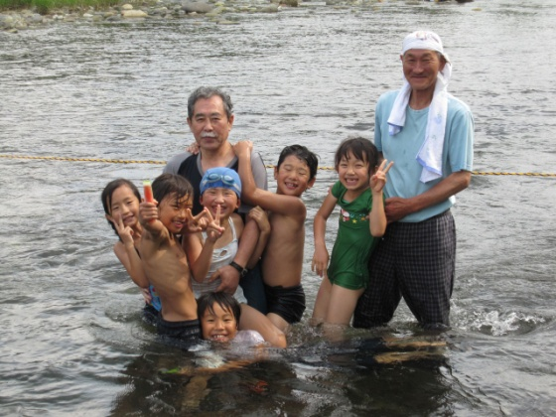
18:00 夕食
19:00 市川善吉さんの白神のお話
22:00 就寝（ぶなっこ教室泊）
7/24（月） 7:00 朝食
8:00 駒ヶ岳登山に出発
9:00 登山開始
11:00 頂上・昼食
14:00 下山口
15:00 ぶなっこ教室着

＊天候・道路状況などによりコースは、変更になることがあります。時間は目安です。
＊募集人数：小学生～一般 約15名 （最少催行人数：5名）
＊参加費： 小学生15,000円、一般25,000円
参加費には、宿泊・食事代、昼食代、おやつ代、ガイド料、体験料、現地交通費、保険料を含む。（現地までの交通費は含まず）
7/23のプログラムは、夏の棚田ツアーとして実施されます。
＊締め切り： 7月18日（火）
＊持ち物： 半袖および長袖シャツ・ズボン、着替え、パジャマ、 水着、登山に適した靴（滑らない
ように靴底の溝の深いもの）、川遊び用ズック（普通の靴でＯＫ）、帽子（白っぽいもの・
蜂などが来ないように）、軍手、タオル、バスタオル、サブザック、水筒、筆記用具、メモ
帳、洗面用具、雨具(レインコートなど）、健康保険証コピーなど
＊申込先： 白神ぶなっこ教室 東京連絡所 Ｔｅｌ：03-3207-7727 Fax：03-3207-7771
Email:sao-ruru@nifty.com
＊教室所在地：〒018-3201 秋田県山本郡藤里町藤琴字上坊中86 白神ぶなっこ教室
TEL：0185-79-3130 FAX：0185-79-3021

「白神ぶなっこ教室」参加申込書

年 月 日

（株）白神ぶなっこ教室御中

白神ぶなっこ教室「夏の学校」に次の者の参加を申し込みます。

参加者 | 氏 氏名： 男・女
 | 住所：〒
 | 電話・FAX・Email：
申込者  (子供の場合) | 保護者氏名（子供の場合）： 印
 | 生年月日・年齢：
職業（一般）：
学校名・学年(子供・学生)：
 | ご利用交通機関：
 | 前泊・後泊の有無：
備考

